Коррекционно- развивающее занятие в 1 классе
Цель: развитие мышления, внимания, памяти
Оборудование :наглядный, дидактический и раздаточный материал
Ход занятия
1 Вводная часть
Приветствие «Давайте поздороваемся» ( 5мин)
Цель: создать положительный эмоциональный настрой
Дети по сигналу психолога начинают хаотично двигаться по комнате, и здороваются со всеми, кто встречается на их пути. Здороваться надо следующим образом:
- Один раз хлопнуть в ладоши – здороваемся за руку;
- Два раза хлопнуть в ладоши – здороваемся плечами;
- Три раза хлопнуть в ладоши – здороваемся спинками.
2. Основная часть
Очень умная гостя
Заглянула сегодня в класс.
Надо усердно работать и умную
гостю не разочаровать,
Ну а чтобы узнать, кто она такая, придется загадку отгадать вам
Два огромных страшных глаза
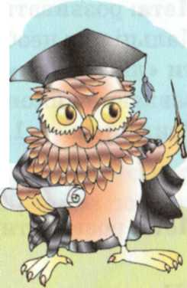
Кругом вертит голова
Ты ее узнаєш сразу
Коль заухает она
Сова)

Проводится беседа о сове. (Где живет, чем питается, какой способ существования)
Песня – игра « Ой- совонька- сова»
Цель: развивать мышление, речь, координацию, внимание
Ой, совонька –сова,
Болит у неё голова.
Целую ночь она не спала,
В поле вредителей искала.
Крылья ее устали.
Сидит сова , загрустила.
Сова не грусти
Садись совонька, отдыхай, глазки закрывай,
И дремай, дремай, дремай.
Мы не будем мешать,
Будем тихо работать
Дети выполняют движения.
Упражнение разрезные картинки
Цель: развивать логическое мышление, комбинаторные способности, умение анализировать и синтезировать.
Картинка разрезана не по прямым линиям на 5 частей
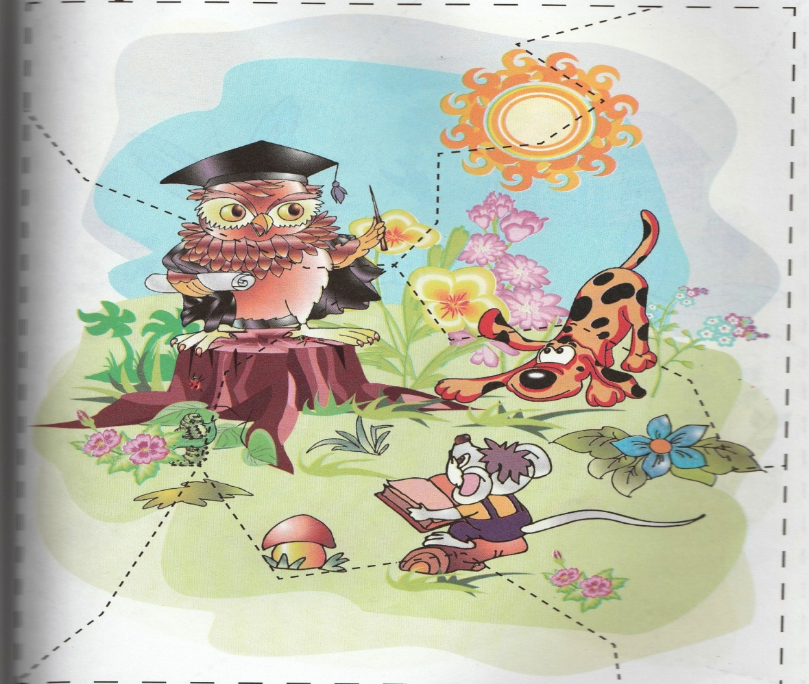

Пальчиковая гимнастика «Совушка-сова».
Цель: развитие мелкой моторики.

Ах, ты совушка-сова, (Соединить подушечки пальцев друг с другом. Пальцы согнуты – образуется «шар».)
Ты большая голова! (Покачать запястьями рук.)
Ты на дереве сидела, (Запястья соединены, пальцы растопырены – «дерево».)
Головою всё вертела – (Соединить подушечки пальцев друг с другом. Пальцы согнуты – образуется «шар». Повертеть запястьями рук.)
В траву валилася,
В яму покатилася! (Опустить руки вниз и покрутить кистями рук.

Упражнение «Графический диктант».
Цель: развивитие произвольного внимания, мелкой моторики.

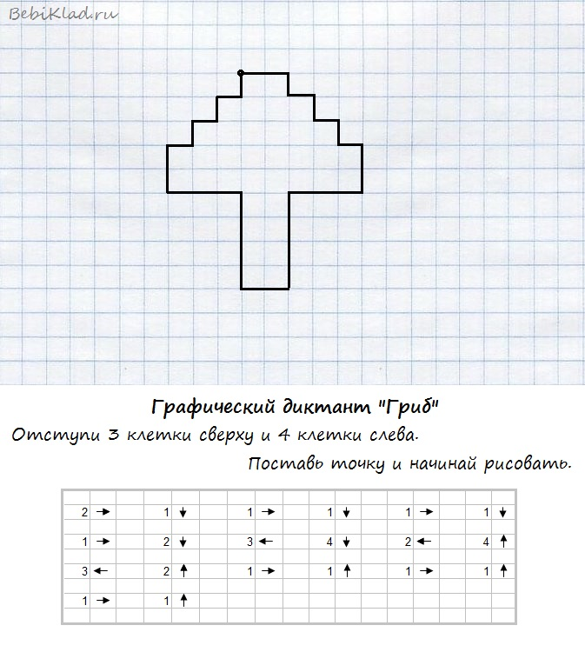
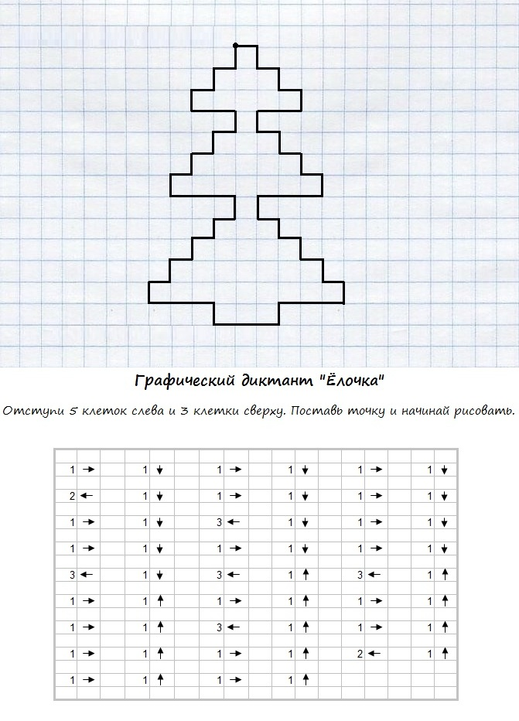

Упражнение. «Что-то здесь не так»
Цель: развитие внимания, логического мышления
Задание
Сейчас вместе с Мудрой Совой будем путешествовать по лесу. Мы уже были возле елочки, под. которой ростет грибочок. Едем дальше.
Ой, а это кто? Это же зайчик! А почему он грустный? Он не может исправить ошибки и потому не монимает смисл стихотворения. Поможем ему?
Что за чудо в лесу произошло –
Все местами поменялось.
Ну а ты внимательным будь,
исправить все не забудь.
На сосне орех растет,
По стеблю медведь ползет,
Прыгнул ежик на пень,
Луна светит днем.
Белка в реку поскакала,
Щуку быстро догнала.
Вместе стали все петь,
Танцевать, шутить.
Упражнение «Танграм»
Цель: развивать внимание, мышление, пространственное представление.
Гуляя по лесу, мудрая Сова неожидано встретила…А узнать кого она встрелила, нам поможет загадка. Послушай и отгадай!
Длинноухий, косоглазый –
Узнают его все сразу –
Ноги задние длинны,
Убегает от лисы,
Да не просто так – петляет.
Попрыгунчика, кто знает?
Я люблю капустку,
Я люблю морковку.
Лопаю их с хрустом,
Прыгаю я ловко.
Крошечный мой хвостик
В беге не помеха,
Рыжая ждет в гости -
Тут уж не до смеха.
(Заяц).
Сейчас мы попробуем сложить фигурку зайчика.
Возмите эти волшебные фигуры, внимательно посмотри на образец и сложи такое же самое изображение.
Для проведения упражнения необходим квадрат (12*12 см) из картона однакового цвета с обеих сторон. Квадрат разрезан на 7 частей.

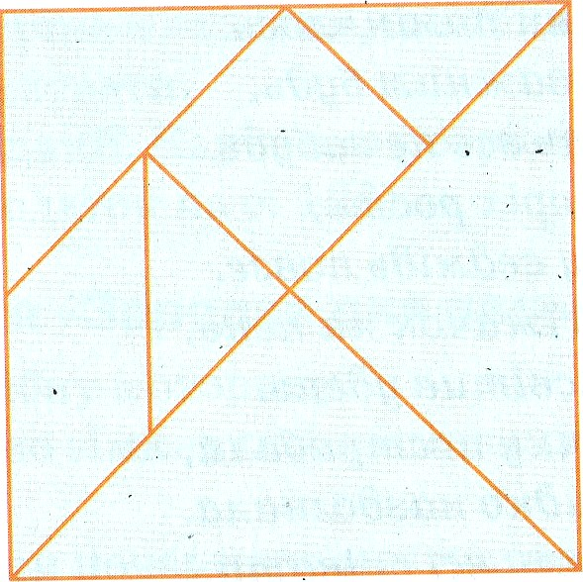

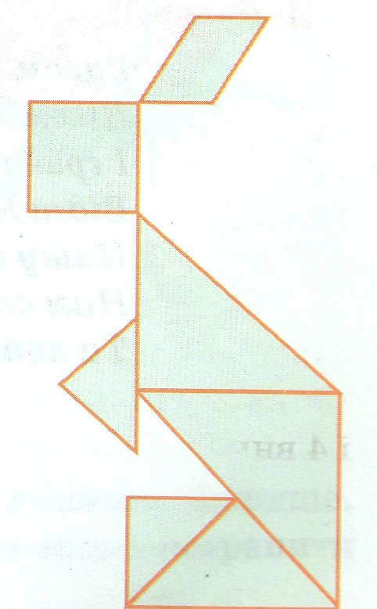
Упражнение «Волшебные слова»
Цель: развивать слуховую вербальную память.
Зачитывается 10 слов, не связаных по смислу. Например стол, дуб, море, окно, дом, чашка, само лет, мед, груша, глаз.
Ребенок должен послушать и запомнить эти слова, и повторить сразу же после прочтения в любом порядке.
3.Итог. Рефлексия

ВМЕСТЕ С МУДРОЙ СОВОЙ
ЛЕСОМ ПУТЕШЕСТВОВАЛИ,
И ГРИБОК И ЕЛКУ НАРИСОВАЛИ.
ОТГАДАЛИ ЗАГАДКУ
И ЗАЙЧИКА СЛОЖИЛИ,
НАШУ ГОСТЮ СОВУ НЕ РАЗОЧАРОВАЛИ.
НАМ ПОНРАВИЛСЯ УРОК,
НО ЗВЕНИТ УЖЕ ЗВОНОК.

